作业1

模拟执行一个Scrum，执行一个完整的QA测试流程

1. 假设你出在一个scrum中的一个关键sprint里面

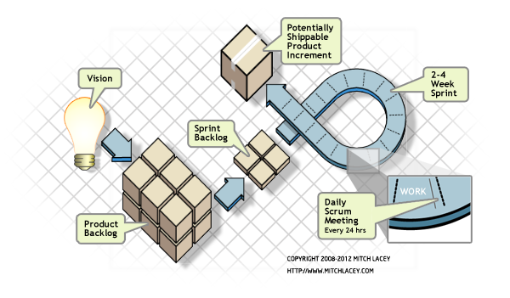

1. 假设你们是一个项目大团队中的测试团队

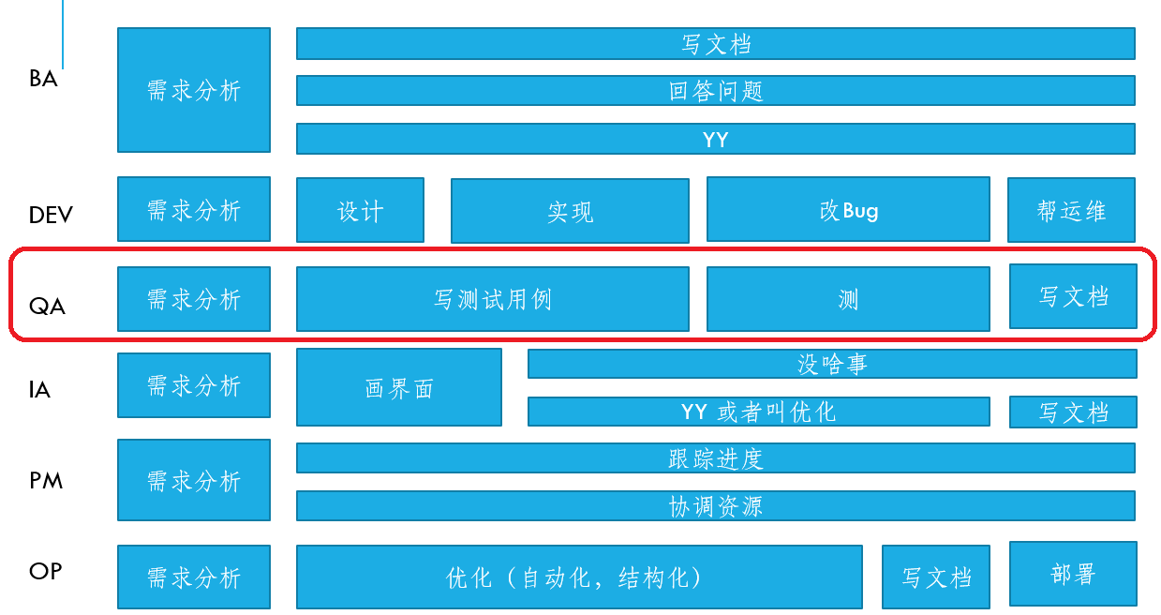

1. 假设你的一个单独的sprint是一个类似瀑布的流程模型，需要执行一个完整的测试过程

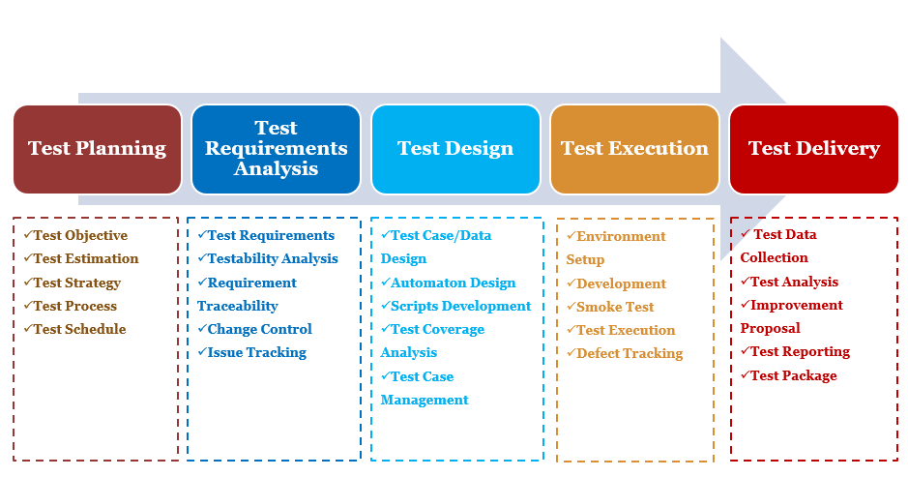

1. 目标是一个on-hand的系统，系统可以自选（建议采用软件工程或者java课程中的相关开发成果）
2. 按照流程测试这个系统（或系统的一部分，以5个晚上能全部搞定为）
3. 提交包括计划、测试用例、bug list、测试报告在内的提交物
4. 测试计划和测试用例参照模版撰写，其中测试计划只要求红色字体标出的部分
5. 强烈建议使用bugzilla维护bug list，并使用导出功能来完成bug list的任务
6. Report按照上课时候的要求，仅需要提交PPT，内容可以根据自己项目的情况进行高度定制。